Контрольная работа по математике
10 класс
Базовый уровень
Часть 1. (Задания с кратким ответом)
№ | Задание | Ответ
 | Найдите значение выражения 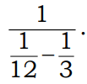
 | Клиент взял в банке кредит 120 000 рублей на год под 8 %. Он должен погашать кредит, внося в банк ежемесячно одинаковую сумму денег, с тем, чтобы через год выплатить всю сумму, взятую в кредит, вместе с процентами. Сколько рублей он должен вносить в банк ежемесячно?
 | Вычислите $\left(\sqrt{2}+4\sqrt{3}\right)\left(\sqrt{2}-4\sqrt{3}\right).$
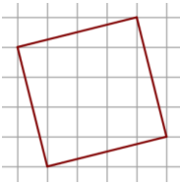
План местности разбит на клетки. Каждая клетка обозначает квадрат 1 м × 1 м. Найдите площадь участка, изображённого на плане. Ответ дайте в квадратных метрах.
 | Вероятность того, что новая шариковая ручка пишет плохо или вовсе не пишет, равна 0,21. Покупатель, не глядя, берёт одну шариковую ручку из коробки. Найдите вероятность того, что эта ручка пишет хорошо.
 | Найдите корень уравнения $\sqrt{\frac{2x-10}{3}}=2$
 | Найдите центральный угол, опирающийся на дугу, равную$\frac{17}{24}$ окружности. Ответ дайте в градусах.
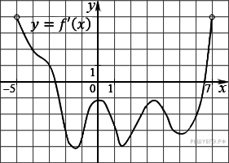
На рисунке изображен график производной функции f(x), определенной на интервале (−5; 7). Определите количество точек максимума функции f(x).
 | Площадь поверхности куба равна 162. Найдите его диагональ.
 | Найдите значение выражения $\frac{56 sin{27}^{0}∙cos{27}^{0}}{cos{36}^{0}}$
Найдите значение производной функции f(x) = 4x³+0,7x²$-$0,6х в точке
х = $-$2.

 | В школе французский язык изучают 114 учащихся, что составляет 19% от числа всех учащихся школы. Сколько учащихся в школе?
 | Имеется два сплава. Первый содержит 10% никеля, второй — 30% никеля. Из этих двух сплавов получили третий сплав массой 200 кг, содержащий 25% никеля. На сколько килограммов масса первого сплава была меньше массы второго?
 | Найдите точку минимума функции$y=\frac{x^{2}+9}{x}$.
 | Радиус окружности, описанной около треугольника, можно вычислить по формуле 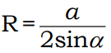, где a – сторона, а α – противолежащий ей угол треугольника. Пользуясь этой формулой, найдите R, 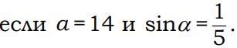
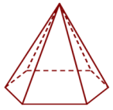
Стороны основания правильной шестиугольной пирамиды равны 18, боковые рёбра равны 41.
Найдите площадь боковой поверхности этой пирамиды.
 | Решите уравнение х² =$-$7х. Если уравнение имеет более одного корня, в ответ запишите больший из корней.
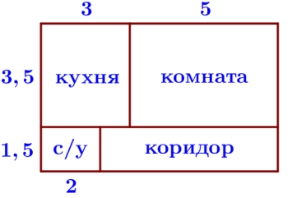
Квартира состоит из комнаты, кухни, коридора и санузла (смотрите чертёж). Кухня имеет размеры 3 м × 3,5 м, санузел – 1,5 м × 2 м, длина комнаты 5 м. Найдите площадь коридора (в квадратных метрах).
 | Установка двух счётчиков воды (холодной и горячей) стоит 2900 рублей. До установки счётчиков за воду платили 1800 рублей ежемесячно. После установки счётчиков ежемесячная оплата воды стала составлять 1100 рублей. Через какое наименьшее количество месяцев экономия по оплате воды превысит затраты на установку счётчиков, если тарифы на воду не изменятся.
 | Найдите трёхзначное натуральное число, большее 500, которое при делении и на 6, и на 5 даёт равные ненулевые остатки и средняя цифра в записи которого является средним арифметическим крайних цифр. В ответе укажите какое-нибудь одно такое число.
 | На палке отмечены поперечные линии красного, жёлтого и зелёного цвета. Если распилить палку по красным линиям, получится 13 кусков, если по жёлтым – 5 кусков, а если по зелёным – 8 кусков. Сколько кусков получится, если распилить палку по линиям всех трёх цветов?

